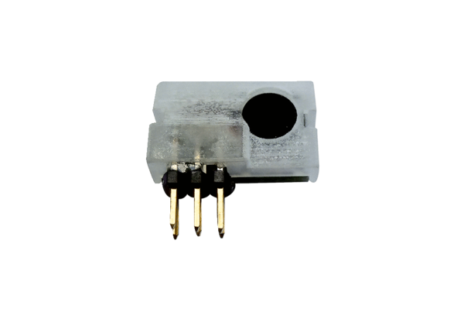Feuchtesensor PP 45 HYIVerpackungseinheit: 1 StückSortiment: K
Artikelnummer: 0157.0364Hersteller: MAICO

